Media  Alat/bahan  Sumber belajar | : laptop, LCD Proyektor;  : Spidol, papan tulis  : Buku siswa mata pelajaran pendidikan agama  kristen dan budi pekerti, Alkitab.
D. Langkah-langkah pembelajaran
Kegiatan pendahuluan (10 menit)
Guru memberi salam dan mengabsen siswa
Guru memberikan pengantar materi, serta menampilkan video
Guru menyampaikan garis besar tujuan pembelajaran
Salah seorang siswa diminta untuk mengawali pelajaran dengan doa
pembukaan
Kegiatan Inti (100)
Kegiatan  literatur | Peserta didik diberikan motivasi atau rangsangan untuk  memusatkan perhatian pada topik materi yang akan di  pelajari (Aku dan Kamu sama di hadapan Allah) dengan  cara melihat, mendengar, mengamati, membaca dan  menyimak.
Critical  Thinking | Guru memberikan kesempatan kepada siswa untuk  bertanyak sekaitan dengan materi Aku dan Kamu sama  di hadapan Allah.
Collaboration | Peserta didik dibagi dalam beberapa kelompok untuk  mendiskusikan, mengumpulkan informasi,  mempresentasikan ulang, untuk saling bertukar  informasi mengenai Aku dan Kamu sama di hadapan  Allah.
communication | Peserta didik menyampaikan hasil diskusinya
creativity | Peserta didik membuat kesimpulan dari apa yang telah  dipelajari dari materi Aku dan Kamu sama di hadapan  Allah dan peserta didik diberikan kesempatan untuk  menanyakan kembali materi yang belum dipahami.
Kegiatan akhir (10 menit)
Peserta didik diminta untuk bertanyak yang tidak dimengerti dan
pembelajaran hari ini
Guru bersama peserta didik menarik kesimpulan dari hasil pembelajaran
Guru memberikan penilaian
Guru menyampaikan rencana pembelajaran pada pertemuan berikutnya
Guru menutup kegiatan pembelajaran dengan mengucapkan salam dan
berdoa

E. Penilaian hasil pembelajaran
- Penilaian skala sikap
- Penilaian diskusi
- Lembar kerja siswa
^*X*j*Vy
«Z
jjw^ahui
alaSekplah
^jCornpHupBallo, S.Pd.
7NIR5^6041b 198611 1 001
Mahasiswa Peneliti,
Mada Kapurung
NIRM. 1020186080

RENCANA PELAKSANAAN PEMBELAJARAN  RPP  Sekolah  Mata Pelajaran  Kelas/Semester  Materi pokok  Alokasi waktu  SD Kristen Makale 1  : Pendidikan agama kristen dan budi pekerti  : m / Genap  : Aku mau menolong walapun berbeda  : 3 X 40 menit 2x pertemuan  A. Tujuan Pembelajaran  Dalam proses dan setelah mengikuti pembelajaran siswa mampu:  - Siswa memahami siapakah sesamanya manusia.  - Siswa memahami isi cerita tentang Zacchaeus  - Mampu menjelaskan bahwa Allah alasan menciptakan manusia  berbedabeda  - Siswa dapat bersyukur terhadap perbedaan yang dimiliki  - Siswa menjelaskan cara menerapkan cera hidup bersikap toleran  dalam kehidupan pribadi dan social.  - Memberikan contoh tindakan menolong sesama tanpa membeda-  bedakan  B. Metode Pembelajaran  Pendekatan  Model pembelajaran  Metode  : Sdeiitific Learning  : Discovery Learning (pembelajaran penemuan)  : Ceramah, Diskusi dan Penugasan  C. Media/alat, bahan dan sumber belajar  Media  Alat/bahan  Sumber belajar | : laptop, LCD Proyektor,  : Spidol, papan tulis  : Buku siswa mata pelajaran pendidikan agama  kristen dan budi pekerti, Alkitab.
Ds Langkah-langkah Pembelajaran
Kegiatan pendahuluan (10 menit)
Guru memberi salam dan mengabsen siswa
Guru memberikan pengantar materi, serta menampilkan video
Guru menyampaikan garis besar tujuan pembelaiaran
Salah seorang siswa diminta untuk mengawali pelajaran dengan doa
pembukaan
Salah seorang siswa diminta untuk mengawali pelajaran dengan doa
pembukaan
Kegiatan Inti (100)
Kegiatan  literatur | Peserta didik diberikan motivasi atau rangsangan untuk  memusatkan perhatian pada topik materi yang akan di  pelajari (Aku dan Kamu sama di hadapan Allah) dengan  cara melihat, mendengar, mengamati, membaca dan  menyimak.
Critical  Thinking | Guru memberikan kesempatan kepada siswa untuk  bertanyak sekaitan dengan materi Aku dan Kamu sama  di hadapan Allah.
Collaboration | Peserta didik dibagi dalam beberapa kelompok untuk  mendiskusikan, mengumpulkan informasi,  mempresentasikan ulang, untuk saling bertukar  informasi mengenai Aku dan Kamu sama di hadapan  Allah.
communication | Peserta didik menyampaikan hasil diskusinya
creativity | Peserta didik membuat kesimpulan dari apa yang telah  dipelajari dari materi Aku dan Kamu sama di hadapan  Allah dan peserta didik diberikan kesempatan untuk  menanyakan kembali materi yang belum dipahami.
Kegiatan akhir (10 menit)
Peserta didik diminta untuk bertanyak yang tidak dimengerti dan
pembelajaran hari ini
Guru bersama peserta didik menarik kesimpulan dari hasil pembelajaran
Guru memberikan penilaian
Guru menyampaikan rencana pembelajaran pada pertemuan berikutnya
Guru menutup kegiatan pembelajaran dengan mengucapkan salam dan
berdoa

E. Penilaian hasil pembelajaran
- Penilaian skala sikap
- Penilaian diskusi
- Lembar kerja siswa
KR
ornen
lio, S.Pd.
'19660^10 198611 1 001
Mahasiswa Peneliti,
Mana Kapurung
NlRM. 1020186080

LEMBAR OBSERVASI  Siklus : I pertemuan 1 dan 2  Sekolah : SD Kristen Makale 1  Kelas : m/ Ganji  Alokasi waktu : 3x45 menit  Tabel 1.1 | Aktivitas Siswa/  aspek pengamatan |  | SKOR |  |  |  | SKOR
N | Aktivitas Siswa/  aspek pengamatan | Respon siswa | Pertemuan I |  |  |  | Pertemuan II
O | Aktivitas Siswa/  aspek pengamatan |  | 4 | 3 | 2 | 1 | 4 | 3 | 2 | 1
Kegiatan Awal
1. | Guru membuka  kegiatan pembelajaran  dan melakukan  pengelolaan kelas,  mengecek kehadiran  siswa menyayi berdoa  dan memusatkan  perhatian | • Siswa terlihat siap  belajar  • Siswa menjawab  salam guru |  | J  V |  |  | V  a/
2. | Guru memberikan  apresiasi | • Siswa  memperhatikan  penjelasan guru |  |  | V
3. | Guru memberikan  motivasi | • Siswa terlihat  senang
4. | Guru menjelaskan  langkah langkah yang  akan dilaksanakan  dalam pembelajaran | • Siswa mengikuti  langkah yang  dijelaskan guru |  | V |  |  | J
Kegiatan Inti
1. | Guru menayangkan  video tentang | • Siswa memiliki  motivasi dalam  belajar |  |  | V |  |  | V
2 | Guru menjelaskan  materi pembelajaran | • Siswa banyak  bertanya |  |  | V |  |  | V
3 | Guru menjelaskan inti  materi yang terdapat  pada video | • Siswa  memperhatikan  guru ketika  berlangsungnya  pembelajaran  menggunakan  video  • Perhatian siswa  terpusat pada |  |  |  |  |  | >1
materi yang
ditampilkan
melalui video
4 | Guru mengaitkan  kesesuaian isi video  dengan materi  pembelajaran |  | • Siswa fokus pada  Video  • Antusias dalam  memberikan  tanggapan dalam  proses  pembelajaran |  | V  a/
Kegiatan Akhir
1. | Guru membimbing  siswa untuk  menyimpulkan materi  yang telah dipelajari |  | d) Siswa ikut  menyimpulkan  sesuai  pemahamannya  dan melahirkan  pertanyaan |  |  |  |  |  | a/
2. | Guru memberikan  evaluasi berupa soal  pertanyaan |  | e) Siswa menjawab  pertanyaan guru |  |  |  |  |  |  | a/
3. | Guru menutup  pembelajaran |  | f) Siswa menjawab  salam penutup  menyanyi dan  berdoa |  |  | a/ |  |  | J
 | Jumlah |  |  |  | 53 |  |  |  | 48
 | Total Skor |  |  |  | 53:11=48,18 |  |  |  | 48:11= 49,90
 | Rata-Rata |  |  |  | 4,0 |  |  |  | 4,0
 | Kategori |  |  |  | Sangat baik |  |  |  | Sangat baik
Interval Nilai |  | Kualifikasi |  | skor
75,01-100,00 |  | Sangat Baik |  | 4
50,01-75,00 |  | Baik |  | 3
26,01-50,00 |  | Cukup |  | 2
00,00- 25,00 |  | kurang |  | 1

—  frekuensi  k .. ... | Skor  perolehan | Nilai  .
2 | 11 | 55,00
3 | 14 | 70,00
7 | 15 | 75,00
2 | 17 | 85,00
6 | 18 | 90.00
11 | 19 | 95,00
2 | 20 | 100.0
Jumlah siswa= 33 |  | Nilai rata-rata= 95,00

 | Aktivitas Siswa/  aspek pengamatan |  | SKOR |  |  |  | SKOR
N | Aktivitas Siswa/  aspek pengamatan | Respon siswa | Pertemuan I |  |  |  | Pertemuan II
O | Aktivitas Siswa/  aspek pengamatan |  | 4 | 3 | 2 | 1 | 4 | 3 | 2 | 1
Kegiatan Awal
1. | Guru membuka  kegiatan pembelajaran  dan melakukan  pengelolaan kelas,  mengecek kehadiran  siswa menyayi berdoa  dan memusatkan  perhatian | • Siswa terlihat siap  belajar  • Siswa menjawab  salam guru | V  a/
2. | Guru memberikan  apresiasi | • Siswa  memperhatikan  penjelasan guru | V |  |  |  | V
3. | Guru memberikan  motivasi | • Siswa terlihat  senang | V |  |  |  | V
4. | Guru menjelaskan  langkah langkah yang  akan dilaksanakan  dalam pembelajaran | • Siswa mengikuti  langkah yang  dijelaskan guru | V |  |  |  | V
Kegiatan Inti
1. | Guru menayangkan  video tentang | • Siswa memiliki  motivasi dalam  belajar |  |  |  |  | V
2 | Guru menjelaskan  materi pembelajaran | • Siswa banyak  bertanya
3 | Guru menjelaskan inti  materi yang terdapat  pada video | • Siswa  memperhatikan  guru ketika  berlangsungnya  pembelajaran  menggunakan  video  • Perhatian siswa  terpusat pada |  | V |  |  | V  y/
materi yang
ditampilkan
melalui video
4 | Guru mengaitkan  kesesuaian isi video  dengan materi  pembelajaran |  | • Siswa fokus pada  Video  • Antusias dalam  memberikan  tanggapan dalam  proses  pembelajaran |  |  |  | a/  V |  |  | a/  V
Kegiatan Akhir
1. | Guru membimbing  siswa untuk  menyimpulkan materi  yang telah dipelajari |  | a) Siswa ikut  menyimpulkan  sesuai  pemahamannya  dan melahirkan  pertanyaan |  |  |  | a/ |  |  | V
2. | Guru memberikan  evaluasi berupa soal  pertanyaan |  | b) Siswa menjawab  pertanyaan guru |  |  |  | V |  |  | a/
3. | Guru menutup  pembelajaran |  | c) Siswa menjawab  salam penutup  menyanyi dan  berdoa |  |  |  |  |  | a/
 | Jumlah |  |  |  | 32 |  |  |  | 42
 | Total Skor |  |  |  | 32:11 = 2,9 |  |  |  | 42:11=38,18
 | Rata-Rata |  |  |  | 2,00 |  |  |  | 3,0
 | Kategori |  |  |  | kurang |  |  |  | Baik
Interval Nilai |  | Kualifikasi |  | skor
75,01-100,00 |  | Sangat Baik |  | 4
50,01-75,00 |  | Baik |  | 3
26,01-50,00 |  | Cukup |  | 2
00,00- 25,00 |  | kurang |  | 1

¹ —— ——  frekuensi | Skor  perolehan | Nilai
4 | 8 | 53,33
7 | 11 | 73,33
10 | 12 | 80,00
4 | 13 | 86,66
8 | 14 | 93,33
Jumlah siswa=33 |  | Nilai rata-rata= 80,00

RUBRIK PENILAIAN OSERVASI SIKLUS I & SIKLUS II
MATA PELAJARAN PENDIDIKAN AGAMA KRISTEN KELAS III SD
KRISTEN MAKALE1
SEMESTER GENAP 2022/2023
- KEGIATAN AWAL
a Siswa Menjawab Salam Guru
Skor 4 : 75,01-100,00 jika (25-33) siswa menjawab salam guru
Skor 3 : 50,1- 75,00 (16-24)jika siswa menjawab salam guru
Skor 2 : 26,01-50,00 jika (6-15) siswa menjawab salam guru
Skor 1 : 0,00—25,00 jika (0-5)siswa menjawab salam guru
b Siswa berdoa
Skor 4 : 75,01-100,00 jika (25-33) siswa menyanyi dan berdoa
Skor 3 : 50,1- 75,00 (16-24) jika siswa menyanyi dan berdoa
Skor 2 : 26,01-50,00 jika(6-15) siswa menyanyi dan berdoa
Skor 1 : 0,00—25,00 jika (0-5) menyanyi dan siswa berdoa
c Siswa merespon absen
Skor 4 : 75,01-100,00 jika 25-33 Siswa merespon absen
Skor 3 : 50,1- 75,00 jika 16-24) Siswa merespon absen
Skor 2 : 26,01-50,00 jika (6-15) Siswa merespon absen
Skor 1 : 0,00—25,00 jika (0-5) Siswa merespon absen
d Siswa mendengarkan informasi atau penyampaian dari guru tentang tema
yang akan dibahas dalam pembelajaran
Skor 4 : 75,01-100,00 jika (25-33) Siswa mendengarkan informasi atau
penyampaian dari guru tentang tema yang akan dibahas dalam
pembelajaran
Skor 3 : 50,1- 75,00 jika (16-24) Siswa mendengarkan informasi atau
penyampaian dari guru tentang tema yang akan dibahas dalam
pembelajaran
Skor 2 : 26,01-50,00 jika (6-15) Siswa mendengarkan informasi atau
penyampaian dari guru tentang tema yang akan dibahas dalam
pembelajaran
Skor 1 : 0,00—25,00 jika (0-5) Siswa mendengarkan informasi atau
penyampaian dari guru tentang tema yang akan dibahas dalam
pembelajaran.
- KEGIATAN INTI
a. Siswa memperhatikan dengan baik penjelasan dan arahan guru
Skor 4 : 75,01-100,00 jika 25-33 Siswa memperhatikan dengan baik
penjelasan dan arahan guru

Skor 3 : 50,1- 75,00 jika (16-24) Siswa memperhatikan dengan baik
penjelasan dan arahan guru
Skor 2 : 26,01-50,00 jika (6-15) Siswa memperhatikan dengan baik
penjelasan dan arahan guru
Skor 1 : 0,00—25,00 jika (0-5) Siswa memperhatikan dengan baik
penjelasan dan arahan guru
Adanya interaksi Siswa dalam menyimak tayangan video
Skor 4 : 75,01-100,00 jika (25-33) Adanya interaksi Siswa dalam
menyimak tayangan video
Skor 3 : 50,1- 75,00 jika (16-24) Adanya interaksi Siswa dalam
menyimak tayangan video
Skor 2 : 26,01-50,00 jika (6-15) Adanya interaksi Siswa dalam
menyimak tayangan video
Skor 1 : 0,00—25,00 jika 0-5 Adanya interaksi Siswa dalam menyimak
tayangan video
Siswa menjawab pertanyaan guru mengenai masalah aktual dan mampu
merumuskan masalah aktual
Skor 4 : 75,01-100,00 jika 25-33 Siswa menjawab pertanyaan guru
mengenai masalah aktual dan mampu merumuskan masalah aktual
Skor 3 : 50,1- 75,00 jika (16-24) Siswa menjawab pertanyaan guru mengenai
masalah aktual dan mampu merumuskan masalah aktual
Skor 2 : 26,01-50,00 jika (6-15) Siswa menjawab pertanyaan guru mengenai
masalah aktual dan mampu merumuskan masalah aktual
Skor 1 : 0,00—25,00 jika (0-5) Siswa menjawab pertanyaan guru mengenai
masalah aktual dan mampu merumuskan masalah aktual
Siswa berdiskusi dengan teman kelompoknya dalam mengerjakan
evaluasi dan LKS
Skor 4 : 75,01-100,00 jika (25-33) Siswa berdiskusi dengan teman
kelompoknya dalam mengerjakan evaluasi dan LKS
Skor 3 : 50,1- 75,00 jika (16-24) Siswa berdiskusi dengan teman
kelompoknya dalam mengerjakan evaluasi dan LKS
Skor 2 : 26,01-50,00 jika (6-15) Siswa berdiskusi dengan teman
kelompoknya dalam mengerjakan evaluasi dan LKS
Skorl : 0,00-25,00 jika (0-5) Siswa berdiskusi dengan teman
kelompoknya dalam mengerjakan evaluasi dan LKS.
Siswa mengemukakan ide/pendapat tentang tema yang akan dibahas
Skor 4 :75,01-100,00 jika (25-33) Siswa mengemukakan ide/pendapat
tentang tema yang akan dibahas
Skor 3 : 50,1- 75,00 jika (16-24) Siswa mengemukakan ide/pendapat
tentang tema yang akan dibahas

Skor 2 : 26,01-50,00 jika (6-15) Siswa mengemukakan ide/pendapat
tentang tema yang akan dibahas
Skorl : 0,00—25,00 jika (0-5) Siswa mengemukakan ide/pendapat
tentang tema yang akan dibahas
f Mendengarkan solusi kemudian berdiskusi
Skor 4 : 75,01-100,00 jika (25-33) siswa mendengarkan solusi kemudian
berdiskusi
Skor 3 : 50,1- 75,00 (16-24) siswa mendengarkan solusi kemudian
berdiskusi
Skor 2 : 26,01-50,00 jika (6-15) siswa mendengarkan solusi kemudian
berdiskusi
Skor 1 : 0,00—25,00 jika (0-5) siswa mendengarkan solusi kemudian
berdiskusi
g Siswa mengerjakan soal yang diberikan
Skor 4 : 75,01-100,00 jika 25-33 mengerjakan soal yang diberikan
Skor 3 : 50,1- 75,00 16-24) mengerjakan soal yang diberikan
Skor 2 : 26,01-50,00 jika 6-15 mengerjakan soal yang diberikan
Skor 1 : 0,00—25,00 jika 0-5 mengerjakan soal yang diberikan
h Siswa merumuskan masalah dengan sangat sederhana
Skor 4 : 75,01-100,00 jika (25-33) Siswa merumuskan masalah dengan
sangat sederhana
Skor 3 : 50,1- 75,00 (16-24) Siswa merumuskan masalah dengan sangat
sederhana
Skor 2 : 26,01-50,00 jika (6-15) Siswa merumuskan masalah dengan sangat
sederhana
Skor 1 : 0,00—25,00 jika (0-5) Siswa merumuskan masalah dengan sangat
sederhana
- KEGIATAN PENUTUP
a Bersama- sama membuat kesimpulan
Skor 4 : 75,01-100,00 jika (25-33) siswa bersama-sama membuat
kesimpulan/rangkuman
Skor 3 : 50,1- 75,00 (16-24) siswa bersama-sama membuat
kesimpulan/rangkuman
Skor 2 : 26,01-50,00 jika (8-15) siswa bersama-sama membuat
kesimpulan/rangkuman
Skorl : 0,00-25,00 jika (0-5) siswa bersama-sama membuat
kesimpulan/rangkuman

b Bertanya jawab tentang materi
Skor 4 : 75,01-100,00 jika (25-33) siswa bertanya jawab tentang materi yang
telah dipelajari
Skor 3 : 50,1- 75,00 jika (16-24) siswa bertanya jawab tentang materi yang
telah dipelajari
Skor 2 : 26,01-50,00 jika (6-15) siswa bertanya jawab tentang materi yang
telah dipelajari
Skor 1 : 0,00—25,00 jika( 0-5) siswa bertanya jawab tentang materi yang
telah dipelajari
c Siswa menyampaikan pendapatnya tentang materi yang dipelajari
Skor 4 : 75,01-100,00 jika (25-33) siswa menyampaikan pendapatnya
tentang materi yang telah dipelajari
Skor 3 : 50,1- 75,00 jika (16-24) siswa menyampaikan pendapatnya
tentang materi yang telah dipelajari
Skor 2 : 26,01-50,00 jika (6-15) siswa menyampaikan pendapatnya
tentang materi yang telah dipelajari
Skor 1 : 0,00 — 25,00 jika (0-5) siswa menyampaikan pendapatnya
tentang materi yang telah dipelajari
d Siswa berdoa
Skor 4 : 75,01-100,00 jika (25-33) siswa menyanyi dan berdoa
Skor 3 : 50,1- 75,00 (16-24) jika siswa menyanyi dan berdoa
Skor 2 : 26,01-50,00 jika (6-15) siswa menyanyi dan berdoa
Skor 1 : 0,00—25,00 jika (0-5) siswa menyanyi dan siswa berdoa
r

Alternatif Jawaban |  | penyelesaian | skor
1. | A | Terjawab dengan benar | 1
2. | B | Terjawab dengan benar | 1
3. | C | Terjawab dengan benar | 1
4. | A | Terjawab dengan benar | 1
5. | C | Terjawab dengan benar | 1
6. | A | Terjawab dengan benar | 1
7. | B | Terjawab dengan benar | 1
8. | B | Terjawab dengan benar | 1
9. | A | Terjawab dengan benar | 1
10. | C | Terjawab dengan benar | 1
11. | D | Terjawab dengan benar | 1
12. | A | Terjawab dengan benar | 1
12 | D | Terjawab dengan benar | 1
14 | D | Terjawab dengan benar | 1
15 | A | Terjawab dengan benar | 1
 |  |  | 15
Keterangan
, , j , jumlah perolehan „ _{d}
jumlah perolehan = — X 100

Alternatif Jawaban |  | penyelesaian | skor
1. | B | Terjawab dengan benar | 1
2. | B | Terjawab dengan benar | 1
3. | A | Terjawab dengan benar | 1
4. | A | Terjawab dengan benar | 1
5. | C | Terjawab dengan benar | 1
6. | A | Terjawab dengan benar | 1
7. | C | Terjawab dengan benar | 1
8. | B | Terjawab dengan benar | 1
9. | B | Terjawab dengan benar | 1
10. | C | Terjawab dengan benar | 1
11. | D | Terjawab dengan benar | 1
12. | C | Terjazvab dengan benar | 1
12. | D | Terjawab dengan benar | 1
14. | D | Terjawab dengan benar | 1
15. | A | Terjawab dengan benar | 1
16. | C | Terjawab dengan benar | 1
17. | D | Terjawab dengan benar | 1
18. | A | Terjawab dengan benar | 1
19. | B | Terjawab dengan benar | 1
20 | D | Terjawab dengan benar | 1
 |  |  | 20
Keterangan
jumlah perolehan
Jumlah perolehan = — X 100

LAMPIRAN DOKUMENTASI
1 PELAKSANAAN KEGIATAN PEMBELAJARAN dan OBSERVASI
Siklus I
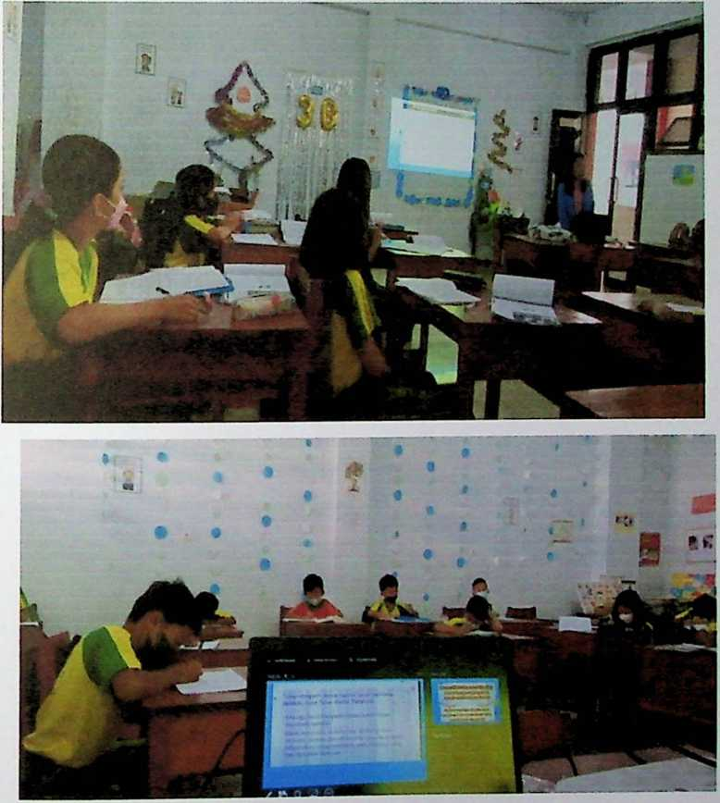


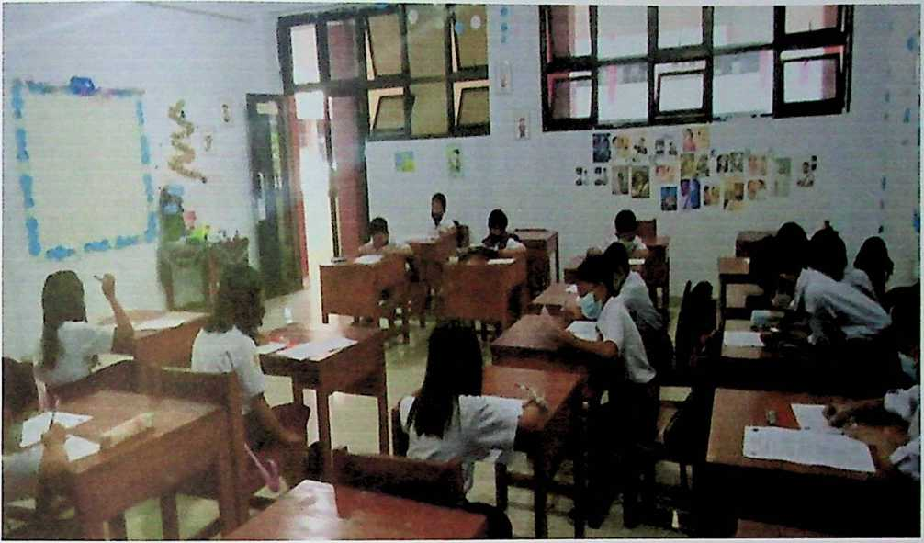

Pelaksanaan Tes Siklus I dan Siklus II
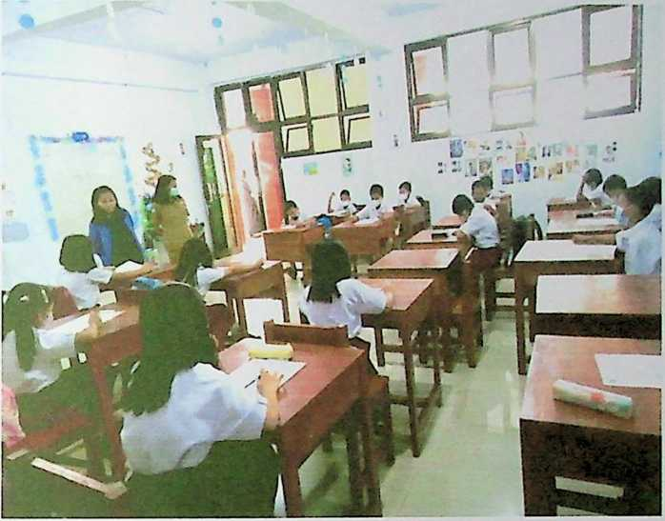
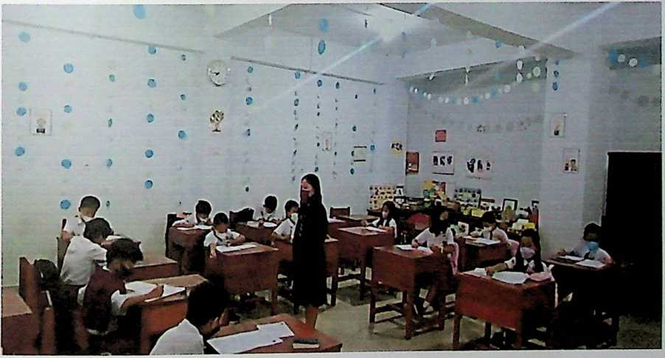

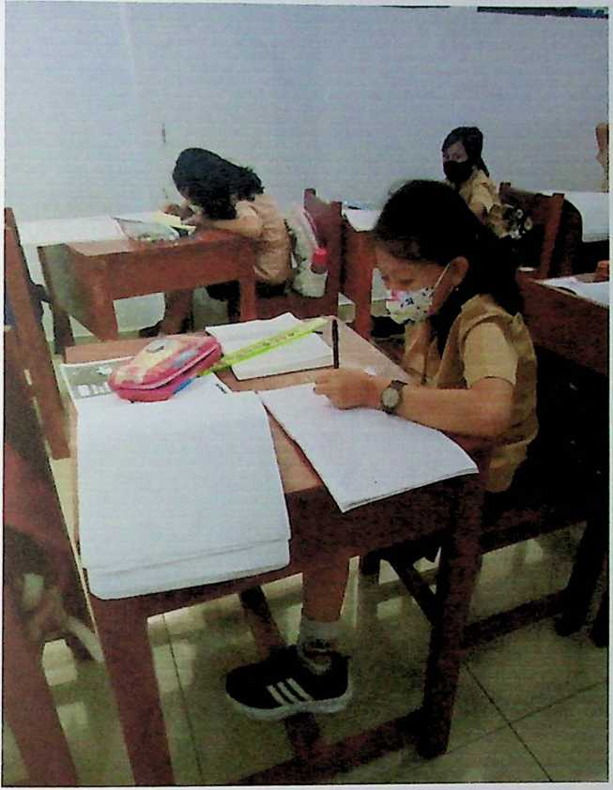
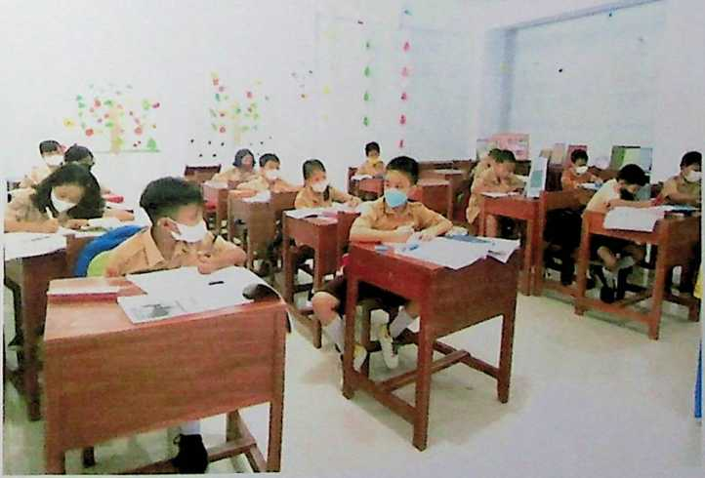

Siklus II
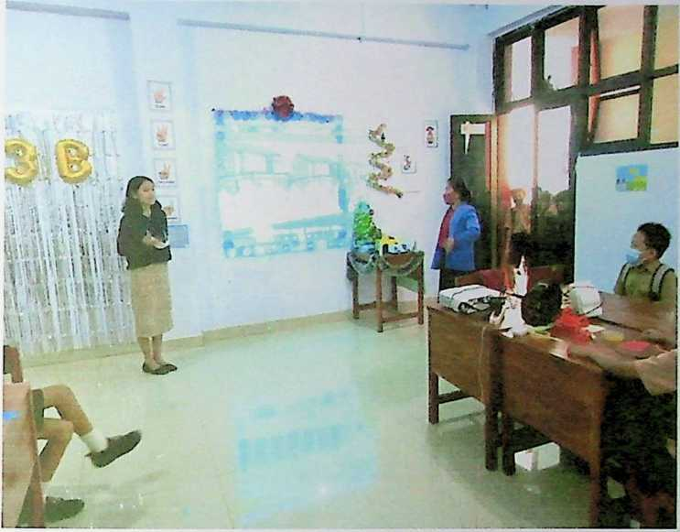
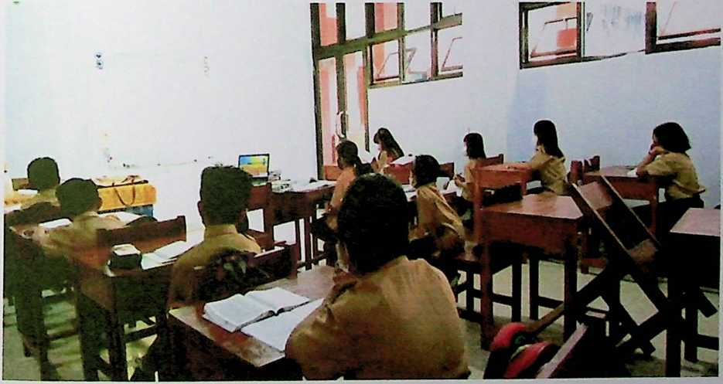

INSTITUT AGAMA KRISTEN NEGERI

(IAKN) TORAJA
» FAKULTAS KEGURUAN DAN ILMU PENDIDIKAN KRISTEN
Jl. Poros Makale-Makassar Km. 11,5; Tlp/Fax. (0423)24620, 24064
Mengkendek Tana Toraja
Email: stakntoralaffyahoo.com
Nomor : l53l/Ikn.05/PP.00.9/04/2022
Sifat : Biasa
Lampiran : -
Hal : Permohonan Penelitian
14 April 2022
Yth. Kepala SD Kristen Makale 1
di
Tempat
Dengan hormat,
Dalam rangka menyelesaikan studi SI di IAKN Toraja, maka perlu diadakan penelitian
lapangan. Untuk itu kami mohon kesediaan Bapak/Ibu untuk memberikan izin penelitian kepada:

Nama | : Maria Kapurung
NIRM | : 1020186080
Program Studi | : Pendidikan Agama Kristen
Yang akan meneliti tentang: “Pemanfaatan Media Audio Visual Video untuk Meningkatkan
Hasil Belajar Siswa pada Pembelajaran Pendidikan Agama Kristen Kelas 111 SD Kristen
Makale 1”.
Demikian permohonan ini, atas perhatian dan kerjasama yang baik diucapkan terimakasih.
Tuhan memberkati.
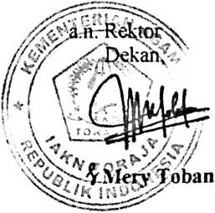
Tembusan:
1. Rektor IAKN Toraja di Tana Toraja
2. Koordinator Prodi PAK

SD KRISTEN MAKALE 1
TERAKREDITASI ”A”
NSS : 10229180102S ■ NIS : 101170 • NPSN: 403093S1
e-mail: sdkr.makaleKagmail.com
Alamat :Jl. Jend. Sudirman No. 7 Telp. (0423) 24282, Fax. (0423) 24282 Kelurahan Bombongan, 91811
SURAT KETERANGAN
No: 080/YPKT/SDK-M/VI/2022
Yang bertanda tangan di bawah ini

Nama | : Comelius Ballo, S.Pd.
NIP | : 196604101986111001
Jabatan | : Kepala Sekolah
Alamat sekolah | : Jin. Jenderal Sudirman No. 7 Makale  : Kecamatan Makale  : Kabupaten Tana Toraja
Menerangkan bahwa,  Nama | : Maria Kapurung
NIRM | :1020186080
Jurusan | : Pendidikan Agama Kristen
Fakultas | : Keguruan dan Ilmu Pendidikan Kristen

TANDA TANGAN |  |  |  | => - —
CATATAN PERBAIKAN | J |  |  | i  &
MATERI BIMBINGAN | 1  •5  B | J | 1
HARI/TANGGAL | f  •i r»  1 0 | si? | ,1  1
O
Z

urwniiTin ■ ihim
r
r
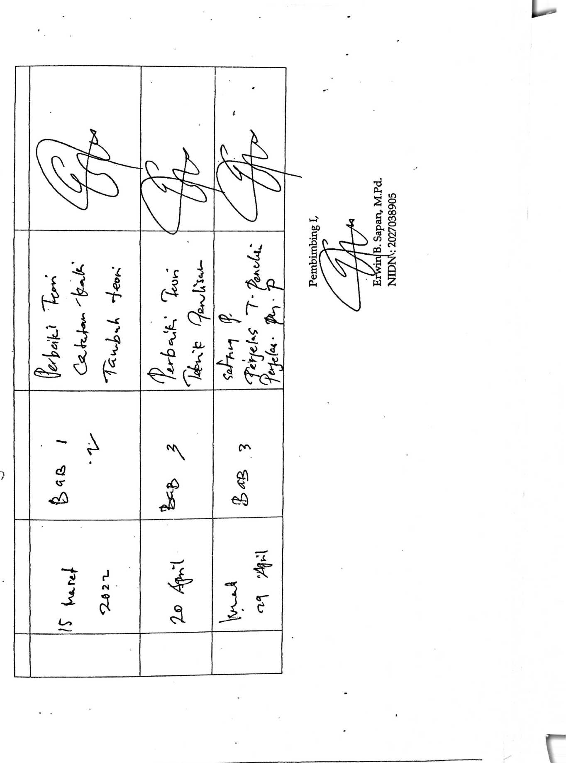
z
o
z /
TANDA TA
 | 'j i | 'i  'Ic^.
ANPERB, | d-i | -c i  - 6 ^2 | •
CATAT.
i | • •
o  g | KJ  *• |  | >
1
MATERI B | cD  00 |  | $  ott
< | 1 | i | 5  e
l | . 'i °  r¹ | K | r
0  z | ■ ■ | ? | cX

 |  | '7
-—a  «  -X | fji i  Mu | ^1  . i-  i „  M
> | d  £ | 3  r „m  ⁵⁰ cM
Ji | l | /
—’

TANDA TANGAN | \ J | 'l \ | ' /\ \_)
CATATAN PERBAIKAN | 'perbaiki' | c  5  r  £  ’c s | I  *^a  ‘f J -£
MATERI BIMBINGAN | Sampul ' / AvA’  kr/ | J  <£  X | U1 <3V<J
HARI/TANGGAL | ’C  « 2  3 S  $ *• | r? ' C  = §  H-  fcZ | 1 -'  s  <v\ <N  • *4  J
NO | »
£ fc*  a _{c}  a  i H  3 f | u  f  CQ  ' S’  $ v  Q <  Q | -S '4 c  t ⁵1  <3 5  s £>  cQ | P* ^^{Q}f”>y>v/ah  P’
ut | **w.  •*•  cO  Q | -*W  (A  & | $  <fl
2x | o  cf | »*—  'C | X  i⁴ °  UG) e^
* |  |  | r^—4- ._.

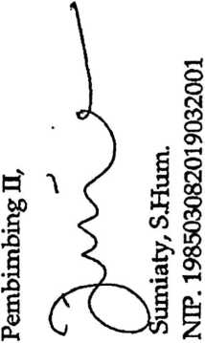

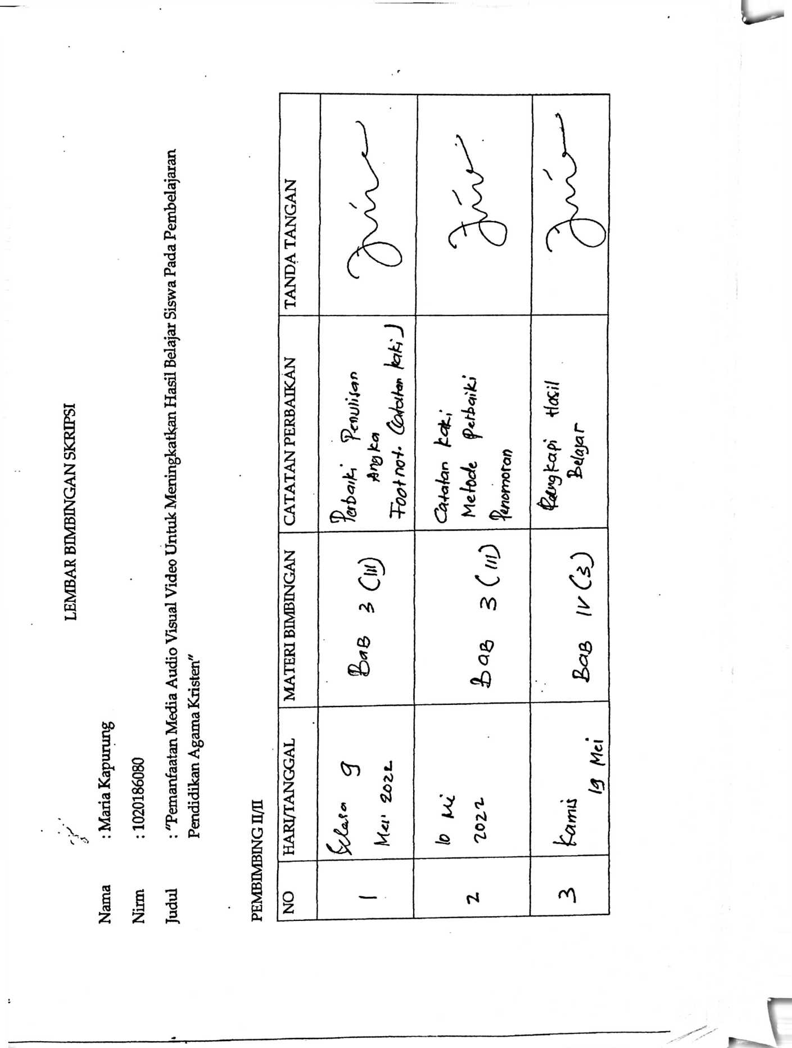
I
